2018.gada 4.oktobrī

Visiem iespējamiem Pretendentiem

Atklāts konkurss
“Energoefektivitātes paaugstināšana daudzfunkcionālā sociālo pakalpojumu centrā”
(ID Nr. JNP 2018/69)

Jautājumi un atbildes, grozījumi
Jautājums.
Projekta lapā BK-03; BK-04 un BK-06 - Nojumes virs ieejas durvīm – tērauda konstrukcija ar skārda segumu RUUKKI T45-30L-905-08, bet AR daļā lapas AR -06, AR -07, AR-22 – Stikla konstrukcijas nojumes.
Lūdzam Pasūtītāju sniegt skaidrojumu, kāda nojumes konstrukcija virs ieejas durvīm, Pretendentiem ir jāiekļauj Darba apjomos un kura pozīcijā?
Atbilde.
Virs ieejām paredzēta stikla konstrukcijas nojumes ar metāla iekarēm.

Jautājums.
Pasūtītāja Darba apjomos Nr. 1-2 „Būvkonstrukcijas „ poz. 4.1 un 5. „Atvērumu un gropju izveidošana un aiztaisīšana, iesk. visus nepieciešamos darbus un materiālus - 1 kpl. un „montāžas materiāli „- 1. Kpl.
Lūdzam Pasūtītāju sniegt skaidrojumu un precizēt, lai visi Pretendenti varētu pareizi sastādīt piedāvājumu, un, lai visiem Pretendentiem būtu vienāds darba apjoms, cik daudz un kādi ir izmēri atvērumiem un gropēm.
Atbilde.
Atvērumu un gropju izveidošana un aiztaisīšana, ieskaitot visus nepieciešamos darbus un materiālus" paredzēts izveidot Ventilācijas gaisvadu caurulēm sienās un pārseguma paneļos. Skatīt būvkonstrukcijas sadaļas rasējumus BK-9, BK-13, BK-14, BK-15, BK-16 un AVK sadaļas rasējumus. Darbu apjomos precizēts darba veida nosaukums.

Jautājums.
Ne projektā, ne Pasūtītāja darba apjomos neatrādām jumta konstrukciju lifta šahtai .
Lūdzam Pasūtītāju sniegt skaidrojumu un precizēt, kurā pozīcijā Pasūtītāja Darba apjomos ir iekļauti darbi saistīti ar Lifta šahtas pārseguma izbūvi, siltumizolācijas un jumta seguma ieklāšanu. Ja nav tad lūdzam Pasūtītāju papildināt Darbu apjomus ar šiem darbiem, uzrādot nepieciešamos materiālus.
Atbilde.
Jumta konstrukcija lifta šahtai 4.5 m2
Bitumena kausējamais jumta segums
PAROC ROB 80 vai analogs, d=20mm
PAROC ROS 30 vai analogs, d=180mm
Tvaiku izolācijas plēve PAROC XMV 020
Izlīdzinošais slānis, d≥50mm
Slīpuma veidojošais slānis- keramzītbetons 70 mm
Dz/b starpstāvu pārsegums.

Jautājums.
Projekta lapā AR-06 virs lifta šahtas vitrīnām V-1 ir uzradīta lifta šahtas apšūšana ar dekoratīviem paneļiem Eternit.
Vai nav iespējams saņemt no Pasūtītāja sienas griezumu šajā vietā, t.k nav skaidrs, ja lifta šahtai ir tāds pats „pīrāgs” kā ārsienai, tad kādā veidā stiprināsies alumīnija apakškonstrukcija pie tērauda karkasa un pie kā var piestiprināt siltumizolāciju?
Atbilde.
Skatīt klāt pievienoto projekta lapu AR-06.

Jautājums.
Saskaņā ar projektu nepieciešami siltināt un apšūt ēku ar dekoratīviem paneļiem Eternit. Darbu apjomos Pasūtītāja neatradām sastatnes montāža demontāža un noma fasāžu apdarei.
Lūdzam papildināt Darbu apjomi ar sastatņu montāžu, demontāžu un nomu.
Atbilde.
Skatīt lokālo tāmi 4-1 Būvdarbu organizācija

Jautājums.
Darbu apjomos Pasūtītāja " Dažādi darbi " Nr.1-8 poz. 1 un 2 ir iekļauti darbi virtuves iekārtas montāža.
Lūdzam precizēt, vai virtuves plītis , izlietnes un tvaiku nosūcējus uzstādīt esošā virtuves mēbelēs vai jāizgatavo jaunas?
Ja nepieciešams izgatavot virtuves mēbeles, tad lūdzam atsūtīt visiem Pretendentiem mēbeļu aprakstu ar izmēriem, materiālu aprakstu un pielikt mēbeļu skices. Virtuves iekārtām lūdzam uzrādīt gabarītus, vēlamo ražotāju un .c. tehnisko informāciju.
Atbilde.
Iebūvētās virtuves- 10 gab. – virtuves kopējais garums ~3.0 m, t.i. 5 moduļi, no kuriem viens ledusskapis ar saldētavu. Pārējos moduļos izvietojas izlietne, 2-riņķu elektriskā plīts ar iebūvētu nosūcēju. Augšējie skapīši- 4 moduļi, izmēri atbilstoši ergonomiskajiem standartiem, materiāls- lamināta virtuve, plaukti skapīšos vienā rindā. Sadzīves tehnika- Electrolux, iebūvētā virtuve- 1 gab.- virtuves kopējais garums ~7.0 m, t.i. 11 moduļi, no kuriem divi ledusskapji ar saldētavu. Pārējos moduļos izvietojas 2 izlietnes, 2 4-riņķu elektriskās plītis ar iebūvētiem nosūcējiem. Augšējie skapīši- 9 moduļi, izmēri atbilstoši ergonomiskajiem standartiem, materiāls- lamināta virtuve, plaukti skapīšos vienā rindā. Sadzīves tehnika- Electrolux.

Jautājums.
Darbu apjomos Pasūtītāja " Dažādi darbi " Nr.1-8 poz. 3 “iebūvētie skapji, platums 600mm-35 m”. Ja nepieciešams izgatavot jaunus iebūvētos skapjus, tad lūdzam atsūtīt visiem Pretendentiem mēbeļu aprakstu ar izmēriem, materiālu aprakstu, kāda furnitūra un pievienot mēbeļu skices. Norādīt, vai mēbeles jāizgatavo ar plauktiem, vai bez plauktiem , un ko nozīmē garums 35 m.
Atbilde.
Iebūvētie skapji, 23 gab, ar garumu ~3.0 m, skapis sadalīts 3 daļās, vieta iekaramām drēbēm 2 nodalījumos, viens- plaukti no grīdas līdz griestiem, izmēri atbilstoši ergonomiskajiem standartiem, materiāls- lamināta plāksnes, bīdāmās durvīm.

Jautājums.
Darbu apjomos Pasūtītāja Nr.1-5 " Iekšējā apdare" poz.6.1 - Iekšējo cinkotu kāpņu margu izgatavošana un uzstādīšana - 2 kmpl.
Lūdzam Pasūtītāju precizēt margu garumu , augstumu un pielietojamo materiālu izmērus..
Atbilde.
Skatīt pielikumu Kāpņu griezums. Precizēti darba apjomi

Jautājums.
Uz esošās fasādes ir piestiprināti jumtiņi virs ieejas durvīm, kondicionieri. Pasūtītāja Darba apjomos demontāžas darbi nav iekļauti.
Lūdzam Pasūtītāju sniegt skaidrojumu un papildināt Darbu apjomus ar jumtiņu un kondicionieru demontāžu un ja nepieciešams, atpakaļ montāžu.
Atbilde.
Virs ieejas durvīm esošo jumtiņu demontāža - skatīt Demontāžas sadaļas 3.punktu
Esošo kondicionieru demontāža - 4 gab.
Precizēti darba apjomi.

Jautājums.
Pēc projekta AR-02 un AR -06 1. Stāvā asīs 8-11 nav ārdurvju ailes, bet dabā tur ir divviru durvis.
Lūdzam Pasūtītāju sniegt skaidrojumu, kurā tāmē ir iekļauti darbi „ Ārdurvju ailes demontāža un aizmūrēšana „?
Atbilde.
AR-02 plānā divi L1 logi ir uzrādīti kā jauni - logu ailas ir ar sarkanām līnijām. Ar dzeltenu apvilktais – esošās durvju ailas vietā (demontēt esošās durvis, aizmūrēt(0.3m3 ) )
Ar sarkanu – jauns izbūvējamas logs ( demontēt esošo mūri 0.3m3 , jaunas pārsedzes montāža)

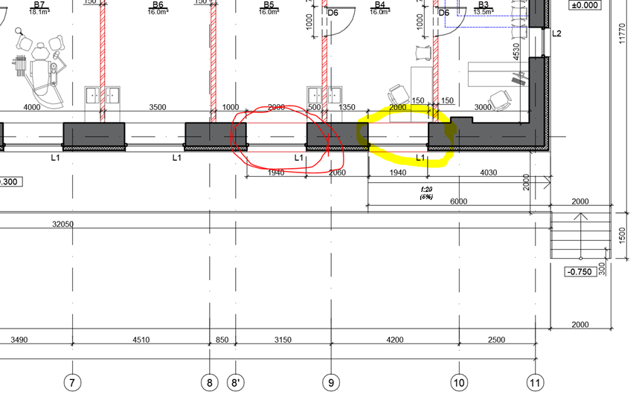

Jautājums.
Pēc tehniskā projekta AR-02, 1.stāva plāna, asīs D-A ir divas durvis AD-3 un AD-4, bet dabā tur ir tikai vienas durvis.
Lūdzām Pasūtītāju sniegt paskaidrojumu, kurā tāmē ir iekļauti darbi „1. Stāva ārdurvju ailes izveidošana, pārsedzes montāža „ , ja tur būs nepieciešamas divas ārdurvis.
Atbilde.
AD3 durvis ir izbūvētas esošā logu vietā, izmantot esošo pārsedzi.
1. stāva logu ailas paplašināšana par ārdurvīm – esošā mūra demontāža - 0.4m3
Precizēti darba apjomi.

Jautājums.
Pēc tehniskā projekta pie esošās ēkas piebūvējas lifta šahta, tātad būs nepieciešamas durvis ārsienai, lai no lifta tiktu ēkā.
Lūdzam Pasūtītāju sniegt skaidrojumu, kurā tāmē ir iekļauti darbi „logu aiļu paplašināšana fasāžu ārsienai izveidojot par lifta durvīm„ .
Atbilde.
1.stāva durvju ailas paplašināšana/ esošā mūra demontāža - 0.2m3
2-3. stāva logu ailas paplašināšana/ esošā mūra demontāža - 0.8m3
Jāparedz papildus durvis.Precizēti darba apjomi

Jautājums.
Pēc tehniskā projekta AR-04, 3.stāva plāns, starpsienas gaiteņos paliek esošās, tikai durvju ailes aizmūrējas ar vieglbetona blokiem b=150mm. Veicot Objekta apsekošanu, tika konstatēts, ka 3. stāva starpsienas ir demontētas.
Lūdzam Pasūtītāju sniegt skaidrojumu, vai 3.stāva starpsienu izbūve gaiteņos ir iekļauta Pasūtītāja Darba apjomos? Ja jā, tad lūdzu uzrādīt kurā pozīcijā, kādā apjomā, no kāda materiāla, kādā biezumā, ir vai nav nepieciešama skaņas izolācija?
Atbilde.
Kopējais apjoms sienu uzmūrēšanai no jauna 22m³ vieglbetona mūra (150 mm), apdare pie apdares apjomiem.Precizēti darba apjomi.

Jautājums.
Tika konstatēts, ka Pasūtītāja Darba apjomos nav iekļauta grunts rakšana un aizbēršana pa ēkas perimetru pamatu siltināšanas darbu veikšanai.
Lūdzām Pasūtītāju sniegt skaidrojumu, un nepieciešamības gadījumā papildināt darbu apjomus ar zemes darbiem.
Atbilde.
Papildināti darbu apjomi ar 200 m3 grunts izrakšanu, aizbēršanu, blietējot ik pēc 30 cm.Precizēti darba apjomi

Jautājums.
Pēc „GP„ projekta pie esošās ēkas paredzēts jauns bruğakmens un asfalta segums ar pamatnes izbūvi zem tiem, bet Darbu apjomos Nr.1-7 „Teritorijas labiekārtošana„ nav iekļauti sekojošie darbi:
- esošas bruğakmeņas demontāža un utilizācija (vai nodošana Pasūtītājam)
- esošo asfalts seguma demontāža un utilizācija (vai nodošana Pasūtītājam)
- augsnes kārtas ar mainīgu biezumu noņemšana un izvešana (vai nodošana Pasūtītājam)
- zemes klātnes ierakuma izbūve ( gultnes rakšana ) ar grunts izvešanu (vai nodošana Pasūtītājam).
Lūdzam Pasūtītāju sniegt skaidrojumu un nepieciešamības gadījumā papildināt Darbu apjomus ar šiem darbu veidiem.
Atbilde.
Labiekārtojuma elementu un segumu izbūve saskaņā ar teritorijas daļas lapām, segumu ‘’pīrāgu’’ izbūve pēc lapā TS-05 dotajiem raksturlielumiem. Segumu izbūvē paredzēt esošo segumu un grunts demontāžu un aizvešanu uz izgāztuvi.
Precizēti darba apjomi.

Jautājums.
Pēc Tehniskā projektā AR-09 un Pasūtītāja Darba apjomiem Nr.1-3 „Jaunbūvējamās konstrukcijas „ poz. 6.1 „Sienu mūrēšana no vieglbetona blokiem 150-500mm biezumā – 110 m³ .
Lūdzam Pasūtītāju sniegt skaidrojumu, vai mūrētajām sienām ir paredzēta apdare. Gadījumā, ja apdare ir paredzēta, tad lūdzam norādīt, kāda un attiecīgi papildināt darbu apjomus.
Atbilde.
Ārsienu iekšējā apdare ir ierēķināta Pasūtītāja Darba apjomos pie Iekšējās apdares – 2 SIENAS punktos 2.1; 2.2; 2.3 un 2.4. , ja interesē tieši kāda, to var noskaidrot un apskatīt grīdu un sienu rasējumu lapās - AR-11, AR-12 un AR-13.

Jautājums.
Pasūtītāja Darbu apjomos Nr.1-5 „Iekšējā apdare” poz. 2.1 -2.4 ir doti sienu apzīmējumi SIE -1; SIE-2 un SIE -3 .
Lūdzam Pasūtītāju sniegt skaidrojumu, jo projektā šādu apzīmējumu nav. Pie tehniskā projekta trūkst Apdares darbu tabula.

Atbilde.
AR-11, AR-12 un AR-13 rasējumos pie sienu apdares apzīmējumiem pievienoti SIE apzīmējumi.

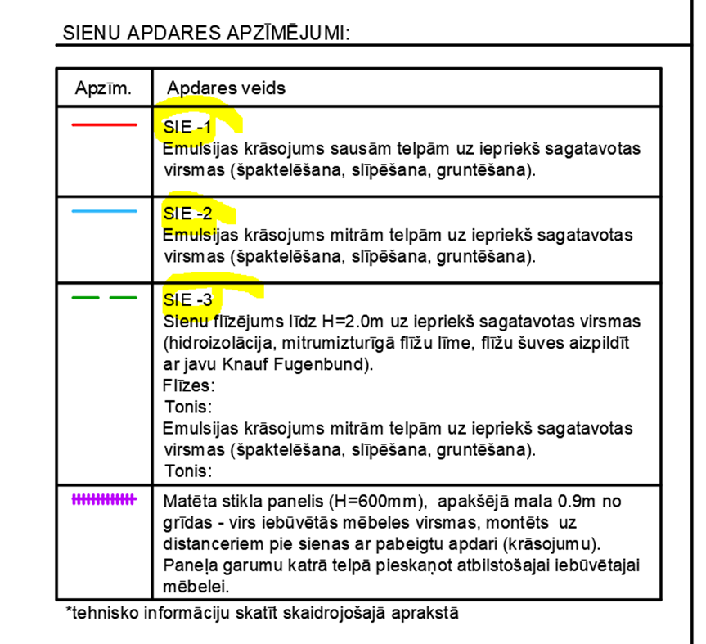

Sakarā ar tehniskās specifikācijas precizējumiem, iepirkuma komisija veic grozījumus.
1. Nolikuma 1.7.1.p.tiek izteikts šādā redakcijā:
1.7.1.Piedāvājumi jāiesniedz Elektronisko iepirkumu sistēmas (EIS) e-konkursu apakšsistēmā, bet ne vēlāk kā līdz 2018. gada 22.oktobrim, plkst. 14:00.
2. Nolikuma 1.8.1.p.tiek izteikts šādā redakcijā:
1.8.1.Piedāvājumu atvēršana sākas tūlīt pēc piedāvājumu iesniegšanas termiņa beigām 2018.gada 22.oktobrī, plkst.14.00; 303. kab., Jelgavas novada pašvaldība, Pasta iela 37, Jelgavā.

Iepirkuma komisijas priekšsēdētājas vietnieks V.Buividaitis

